Tagesstruktur im 1. Zyklus
Schülerinnen und Schüler des Kindergartens und der 1./2. Klasse der Primarschule können ihr Fernlernen aufgrund ihres Alters nur bedingt selber organisieren. Sie sind auf eine enge Begleitung durch die Eltern angewiesen. Diesem Umstand muss bei der Umsetzung des Fernlernens Rechnung getragen werden. Da viele Familien zurzeit stark belastet sind (Homeoffice, Kinderbetreuung, Fernlernen, finanzielle und gesundheitliche Sorgen), ist weniger mehr. Es empfiehlt sich, das obligatorische Angebot schmal zu halten, damit einen Rahmen zu schaffen und dieses durch zusätzliche, freiwillige Angebote zu ergänzen.
Verlässliche Strukturen sind für Schülerinnen und Schüler des Kindergartens und der 1./2. Klasse der Primarschule besonders wichtig. Die Kommunikation zwischen Lehrperson und Kind sollte deshalb regelmässig stattfinden. Videotelefonie ist für Kindergartenkinder geeigneter als rein auditive Kommunikation via Telefon. Kinder, die keinen Zugang zu digitalen Geräten haben, benötigen zusätzliche Unterstützung durch die Schule und individuell angepasste Lösungen (Ausleihen eines Geräts, analoges Zurverfügungstellen des Materials).
Der Tagesablauf soll durch verschiedene Blöcke so kombiniert werden, so dass eine grösstmögliche Abwechslung stattfindet. Ein Element sind Arbeitsaufträge, welche für die ganze Klasse, spezifische Gruppen (z.B. Schülerinnen und Schüler des 1. oder 2. Kindergartenjahrs resp. der Gruppen blau oder rot) oder individuell erteilt werden. Die Zusammensetzung eines Tages besteht aus den Blöcken
- Start in den Tag und Abschluss,
- Arbeitsaufträge für die Klasse, an Teilgruppen oder an Einzelne sowie
- freies Spiel und
- Freie Tätigkeit.
Die Dauer der Blöcke Arbeitsaufträge beträgt ca. 15 Minuten.
Die Arbeitsaufträge und Lernszenarien sollten so gestaltet sein, dass sie spannend sind, verschiedene Lösungswege zulassen und eine Niveaudifferenzierung anbieten, um der Entwicklungsheterogenität einer Kindergarten- bzw. 1./2. Klasse Rechnung zu tragen. Abwechslung trägt zur Motivation beim Lernen bei. So kann ein Teil der Aufgaben vorgegeben, ein anderer Teil selber ausgewählt werden oder zwischen online und offline arbeiten abgewechselt werden. Daneben sollen die Schülerinnen und Schüler der Kindergarten- und der 1./2. Primarstufe viel Zeit zum Spielen haben. Diese - wie auch freie Tätigkeiten - sind zentrale Lernformen in diesem Alter.
Rituale sind wichtig für die Strukturierung, bspw. beim Start oder Abschluss des Fernlerntages (durch Lied, Vers, Reflexion u.a.m.). Dazu trägt auch bei, wenn die Unterlagen für die Schülerinnen und Schüler für die neue Woche - wenn möglich - bis spätestens Montagmorgen bereitgestellt sind.
In den unteren beiden Accordions finden sich Hinweise auf die Tagesgestaltung und ihre Varianten sowohl für den Kindergarten als auch die 1./2. Klasse der Primarstufe.
Die Inhalte dieser Seite und die beiden Beispiele von Tagesabläufen im Kindergarten und der 1./2. Klasse der Primarschule entstanden durch die Zusammenarbeit der Fachstelle Bildung und ICT mit Fachpersonen aus dem Volksschulamt, der PHZH und Lehrpersonen (u.a. Ursina Zindel, Lehrerin Kindergarten Küsnacht Itschnach).

Die Beispiele 1 „Tagesstruktur Kindergarten“ und 2 „Tagesrhythmisierung Kindergarten“ sollen zeigen, dass verschiedene Abläufe möglich sind.

Beispiel 1 "Tagesstruktur Kindergarten"
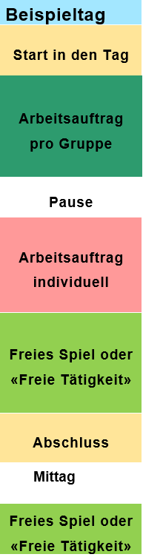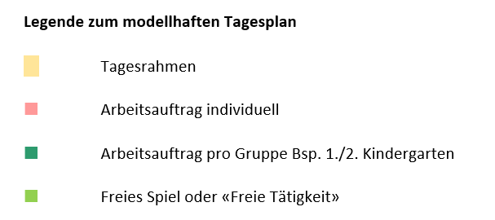
Eine Beschreibung der einzelnen Blöcke befinden sich hier. Die „Arbeitsaufträge für Gruppen“ sind als Aufträge für bestimmte Teilgruppen der Klasse mit passenden Aufgabenstellungen vorgesehen. Eine geeignete Form und ein entsprechendes Zeitfenster für die Kommunikation der Lehrperson mit den Kindern bzw. via ihren Eltern ist in die Planung einzubeziehen.

Beispiel 2 "Tagesrhythmisierung Kindergarten" (mit vier Varianten)
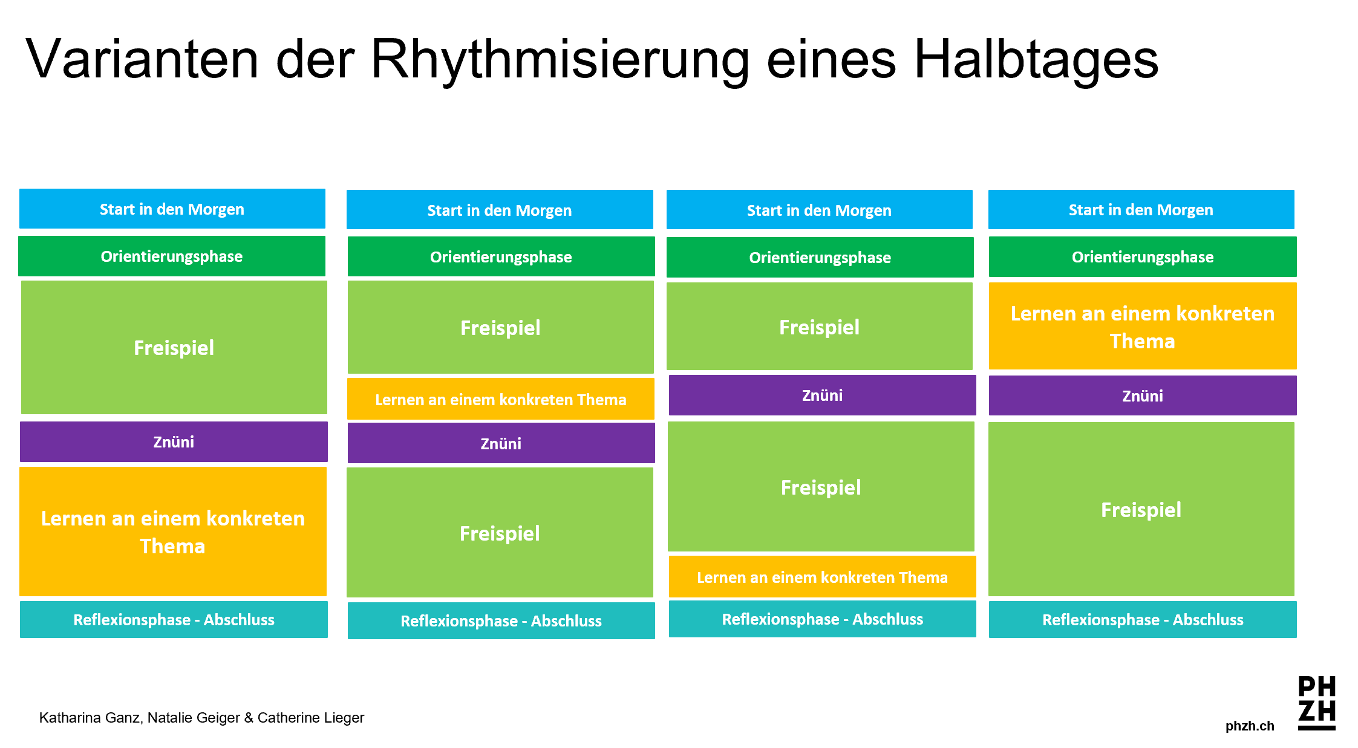
Eine ausführliche Beschreibung der verschiedenen Bausteine findet sich in diesem PDF-Dokument
Die Beispiele sollen zeigen, dass unterschiedliche Kombinationen von Abläufen möglich sind.

Beispiel 1 "Tagesstruktur 1./2. Klasse der Primarschule"
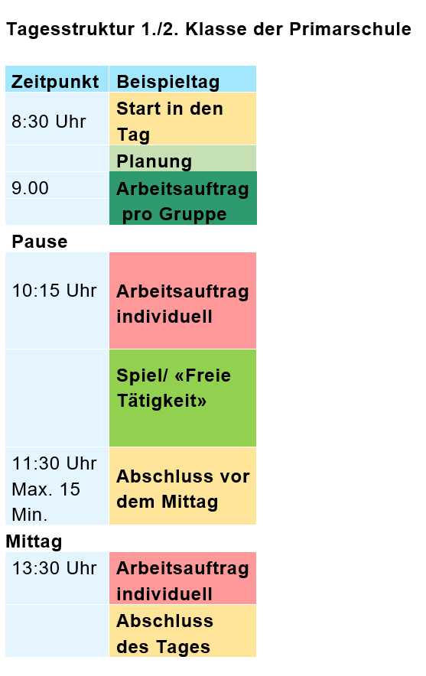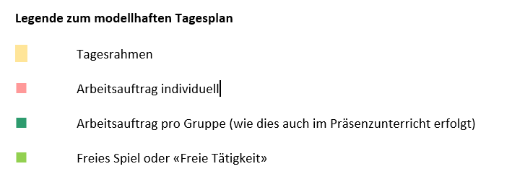
Eine Beschreibung der einzelnen Blöcke findet sich hier. Die „Arbeitsaufträge für Gruppen“ sind als Aufträge für bestimmte Teilgruppen der Klasse mit passenden Aufgabenstellungen vorgesehen. Eine geeignete Form und ein entsprechendes Zeitfenster für die Kommunikation der Lehrperson mit den Kindern bzw. via ihren Eltern ist in der Planung einzubeziehen.

Tagesrhythmisierung 1./2. Klasse der Primarschule (mit vier Varianten)
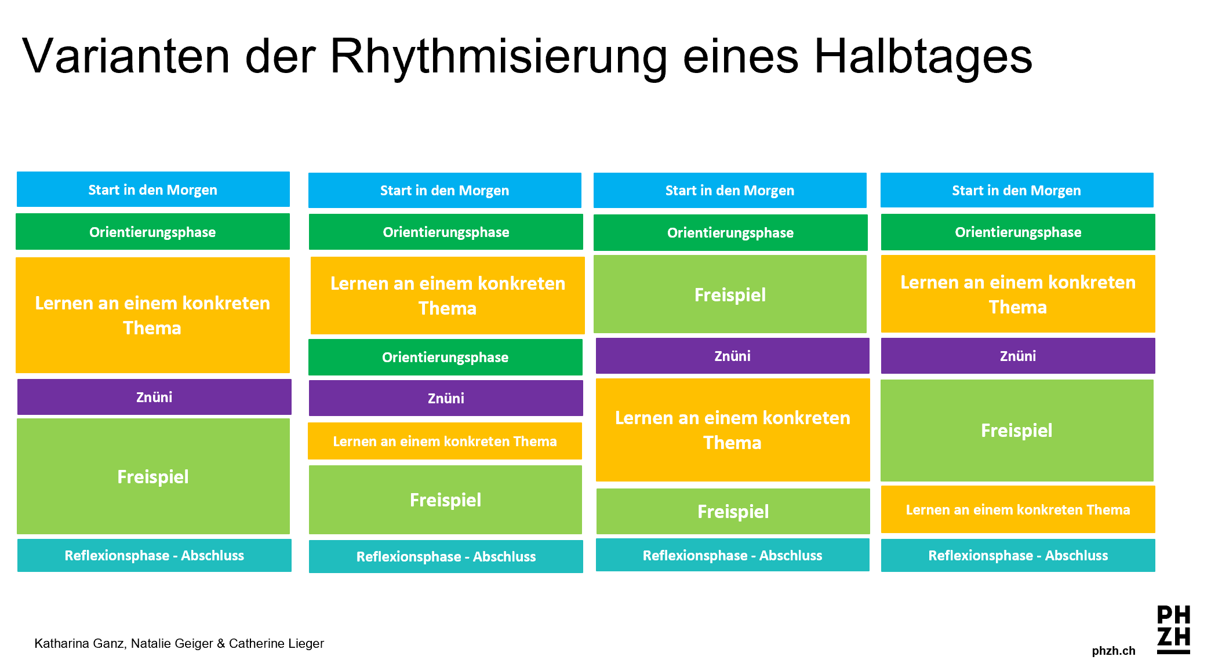
Eine ausführliche Beschreibung der verschiedenen Bausteine findet sich in diesem PDF.

